Муниципальное бюджетное дошкольное образовательное учреждение №10-центр развития ребенка - детский сад

Экспериментальная работа

«Как поместить большой огурец в бутылку?»

Выполнил: Фомин Егор,
подготовительная
к школе группа №12

2012г.

Постановка проблемы:
- как поместить большой огурец в бутылку с узким горлышком?

Решение:
1. Посадить в землю семена огурцов и дождаться, пока вырастут и на кусте появятся маленькие огурчики!
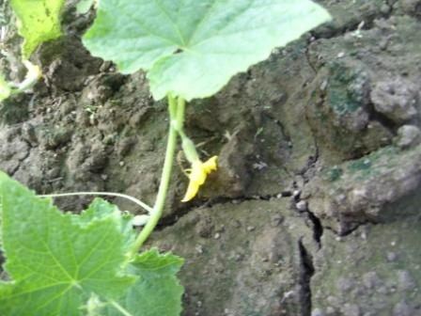

2. Выбрать из подросшей рассады понравившийся огурец!

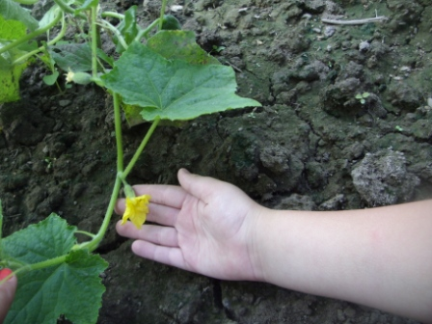

3. Подобрать бутылку нужного размера!



4. Поместить маленький огурчик в бутылку!

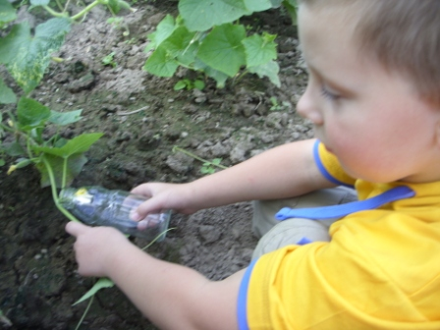

5. Осталось только ждать и наблюдать!
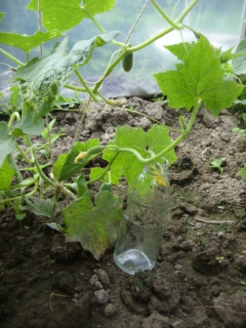
1 день (Привыкает к бутылке)

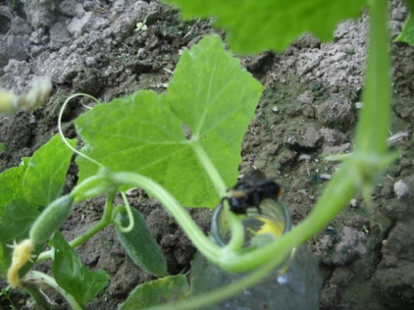
7 день (пчёлка прилетела опылить цветы)
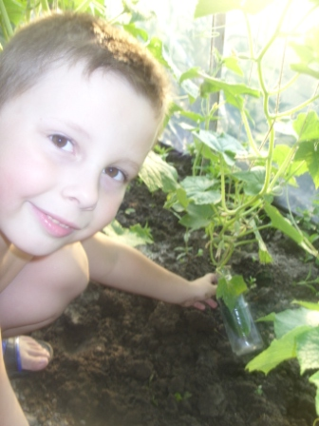
12 день (уже заметно подрос)

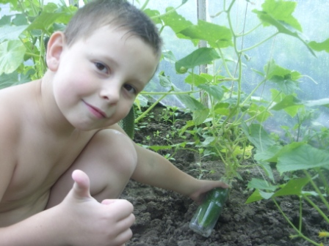
12 день (можно снимать урожай)

6. Огурец вырос до нужного размера!

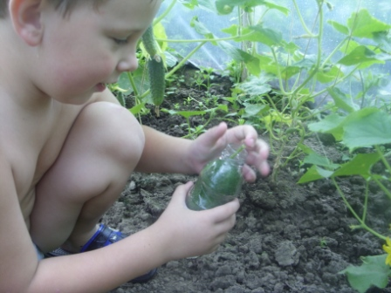
Надо аккуратно отсоединить его от куста.

7.Опыт завершен.

Вывод: уже большой огурец нельзя поместить в бутылку с узким горлышком, но если его поместить в бутылку пока он маленький, то он вырастет до нужного размера.

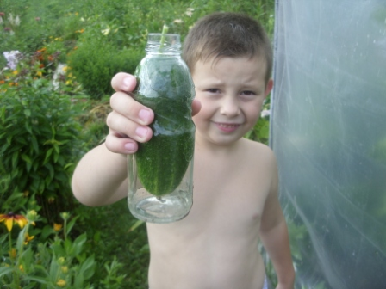
Вот такой он молодец, мой зеленый огурец!
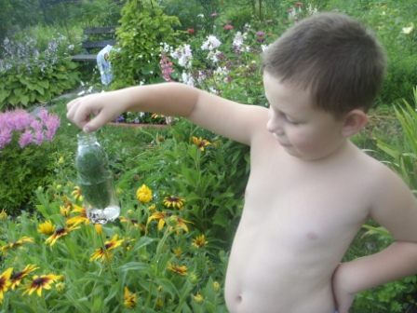
Его нельзя вытащить из бутылки!

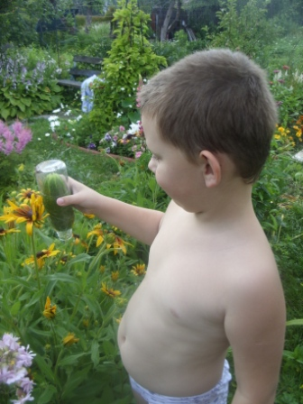

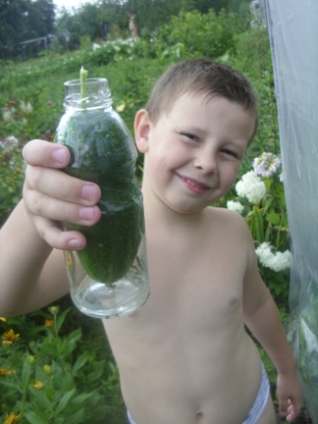

Убедитесь сами!

УДАЧИ!

